|  |  |
| --- | --- |
| **项目编号** |  |
| **文档编号** |  |
| **密级** |  |

**作业管理系统概要设计**

**V1.2**

**广西民族大学**

评审日期： 2021年6月16日

**目录**

目录

1．导言 1

1.1 目的 1

1.2 范围 1

1.3 引用文档 1

1.4 参考资料 1

1.5 版本更新信息 1

2．项目需求简介 2

3．体系结构设计 2

3.1 设计原则 2

3.2 体系结构设计 3

3.2.1 表现层 3

3.2.2 控制层 3

3.2.3 业务逻辑层 3

3.2.4 数据持久层 3

3.2.5 域模型层 3

4．功能模块设计 4

4.1 客户端子系统模块 4

4.1.1 通用模块 4

4.1.1.1 用户登录模块 4

4.1.1.2 用户修改密码 5

4.1.3 用户查看个人信息 5

4.1.2老师模块 6

4.1.2.1 老师发布作业 6

4.1.2.2 老师批改作业及作业点评 7

4.1.2.3 老师选取作业示范 7

4.1.2.4 学生分数统计情况 8

4.1.2.5 添加题库 8

4.1.3学生模块 9

4.1.3.1 学生提交作业 9

4.1.3.2 学生查看批改情况 9

4.1.3.3 学生查看作业示范 10

4.2 管理端子系统模块 10

4.2.1 课程管理 10

4.2.3 用户管理 12

5．数据库设计 14

5.1 数据库选择 14

5.2 数据库逻辑结构 14

5.3 物理结构设计 16

5.3.1 表1： 登录表(login) 16

5.3.2 表2: 管理员表(admin) 17

5.3.3 表3: 学生表(student) 17

5.3.4 表4: 课程表(course) 17

5.3.5 表5: 老师学生课程关联表(t_c_s) 18

5.3.7 表7: 教师表(teacher) 18

5.3.8 表8: 作业信息表(homework_info) 18

5.3.9 表9: 作业提交，批改信息表(homework_record) 19

5.3.10 表10: 简答题题库表(short_answer_questions) 19

5.3.11 表11: 选择题题库表(choice_questions) 20

6. 界面设计 20

6.1 首页设计 20

6.2 登录页设计 21

# 1．导言

## 1.1 目的

该文档是关于作业管理系统的概要设计，从需求文档中分析数据，设计系统，其中包括系统的体系结构设计，功能模块设计，数据库设计。规范设计，便于开发人员查看开发，利于后期维护。

本文档的预期读者包括：

* 设计开发人员
* 项目管理人员
* 测试人员
* 用户

## 1.2 范围

系统的主体框架设计

## 1.3 引用文档

[1] 《软件工程案例教程 第2版》 韩万江等 机械工业出版社

## 1.4 参考资料

[1] 《软件项目管理案例教程 第3版》 韩万江等 机械工业出版社

## 1.5 版本更新信息

本文档的更新记录如表1-1所示。

表1-1 版本更新信息表

|  |  |  |  |  |  |
| --- | --- | --- | --- | --- | --- |
| 修改编号 | 修改日期 | 修改后版本 | 修改位置 | 修改内容概述 | 编写人 |
| 001 | 2021.6.16 | 1.0 | 全部 | 初始发布版本 | 覃健 |
| 002 | 2021.6.18 | 1.1 | 数据库表 | 添加数据库表 | 蒙荣逸 |
| 003 | 2021.6.19 | 1.2 | 页面设计 | 添加页面设计 | 覃健 |

# 2．项目需求简介

传统老师布置作业，需要老师搬运作业，班干收集作业。十分麻烦，使用系统进行提交和批改作业有助于节省人力。所以开发一个系统，系统功能如下

1）登录账号

2）修改个人密码

3）查看个人信息

4）老师发布作业

5）老师批改作业及作业点评

6）老师选取作业示范

7）学生分数统计情况

8）老师添加题库

9）学生提交作业

10）学生查看批改情况

11）学生查看作业示范

12）学院管理（增删查改）

13）班级管理（增删查改）

14）课程管理（增删查改）

15）用户管理（增删查改）

# 3．体系结构设计

## 3.1 设计原则

设计遵循以下的基本原则：

1. 易扩展
2. 安全性
3. 实用

## 3.2 体系结构设计

本系统本着软件设计原则，采用MVC的体系结构，在体系架构上选择SSM（string springMVC mybatis）架构。(较为简易的图)



Service层是由多个service接口和实现它们的类构成，dao层由多个Mapper接口和实现它们的xml配置文件组成

## 3.2.1 表现层

用户看到并与客户进行交互的界面，使用jsp页面

## 3.2.2 控制层

进行业务逻辑判断和数据库存取

## 3.2.3 业务逻辑层

将用户输入的指令和数据传递给业务模型，使用Spring Service组件

## 3.2.4 数据持久层

使用MySQL数据库引擎，使用MyBaties组件

## 3.2.5 域模型层

整个系统的核心层，维护一个使用面向对象技术实现的领域模型

# 4．功能模块设计

## 4.1 客户端子系统模块

### 4.1.1 通用模块

说明：通用模块是所有使用系统的用户都能使用的模块，及学生，老师和管理员使用的通用的模块

### 4.1.1.1 用户登录模块

用户填写登录信息，包括账户，密码。点击登录，登录成功跳转到与身份对应的主页。登录失败不跳转，提示用户密码或账户错误。

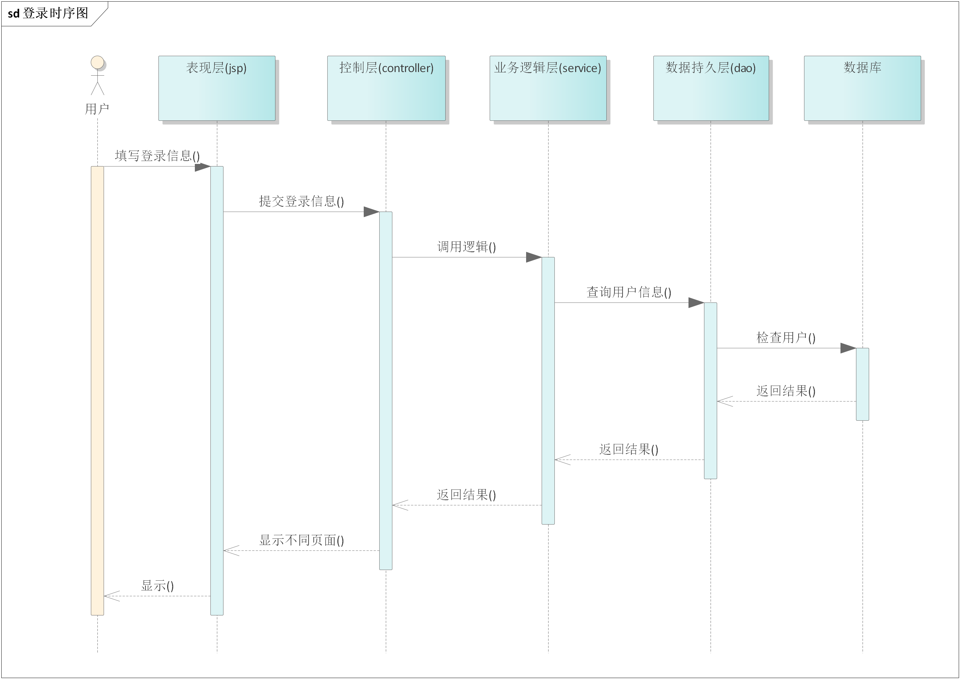

### 4.1.1.2 用户修改密码

修改密码前提（用户已经登录），输入旧密码和新密码，如果相等则返回密码提示新旧密码不能相等的提示，如果修改成功则提示用户修改成功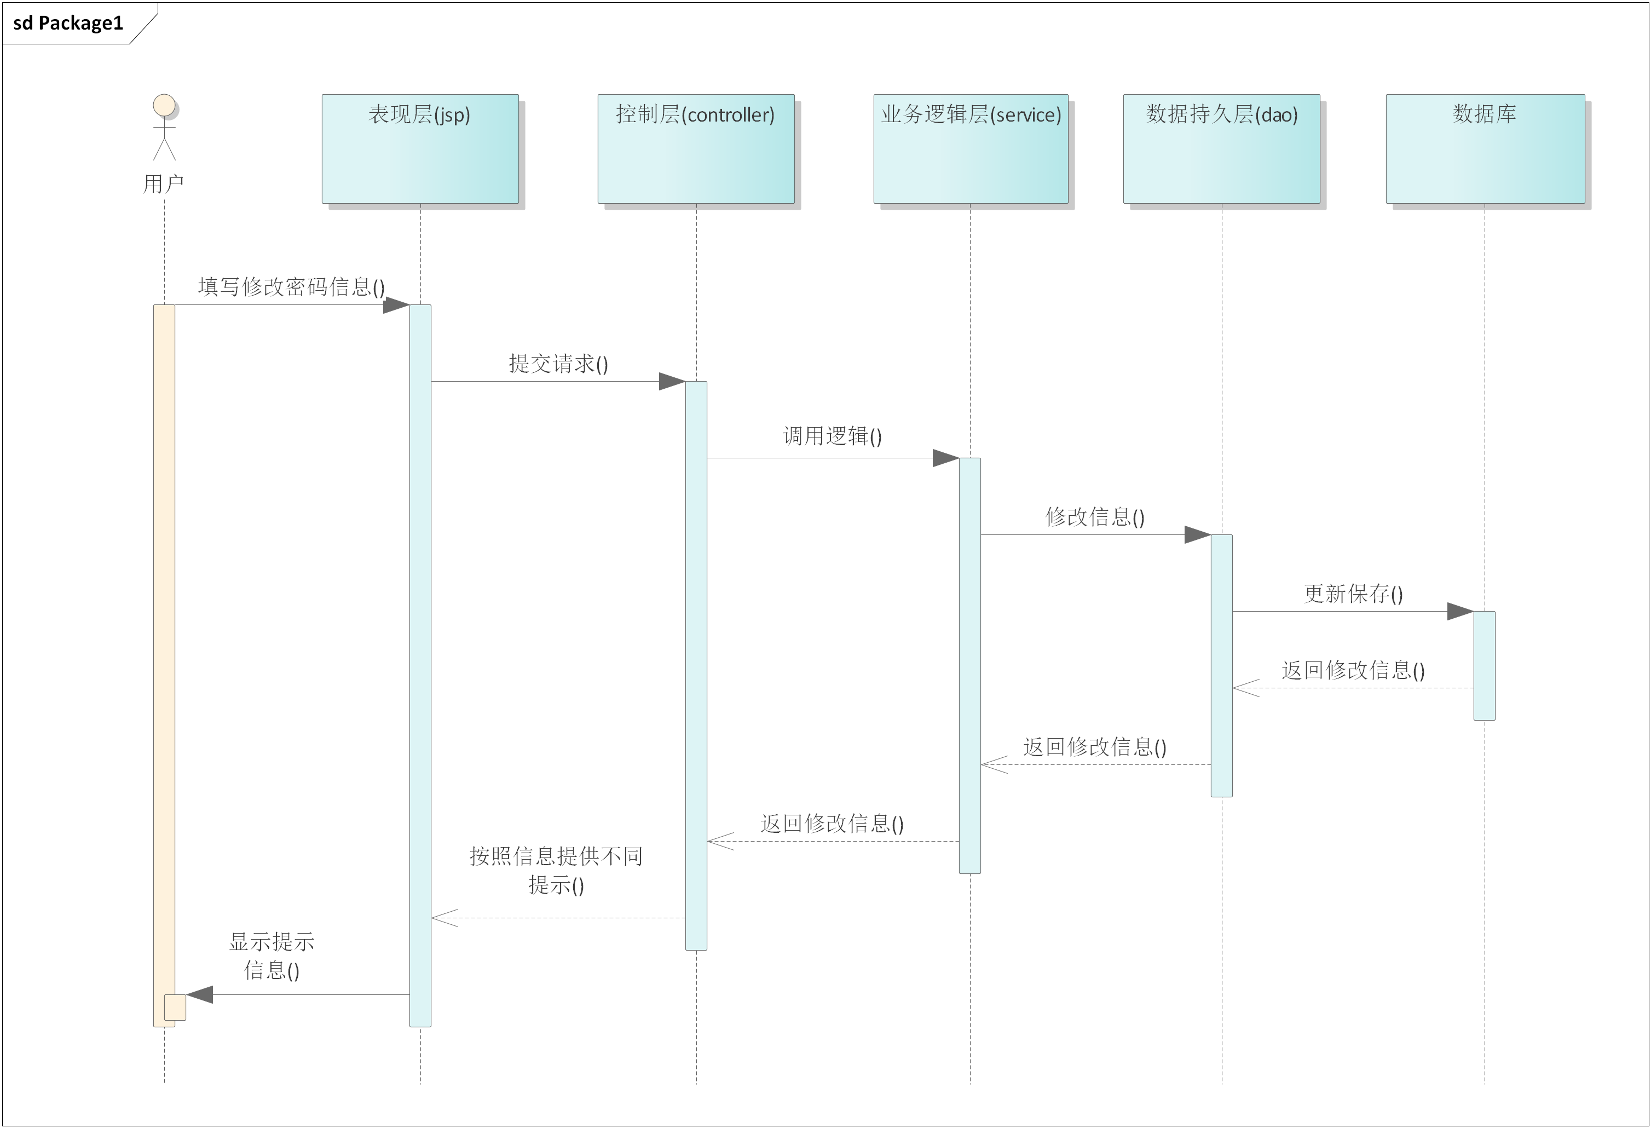

### 4.1.3 用户查看个人信息

前提是用户已经登录，用户点击个人信息可以看到自己的个人信息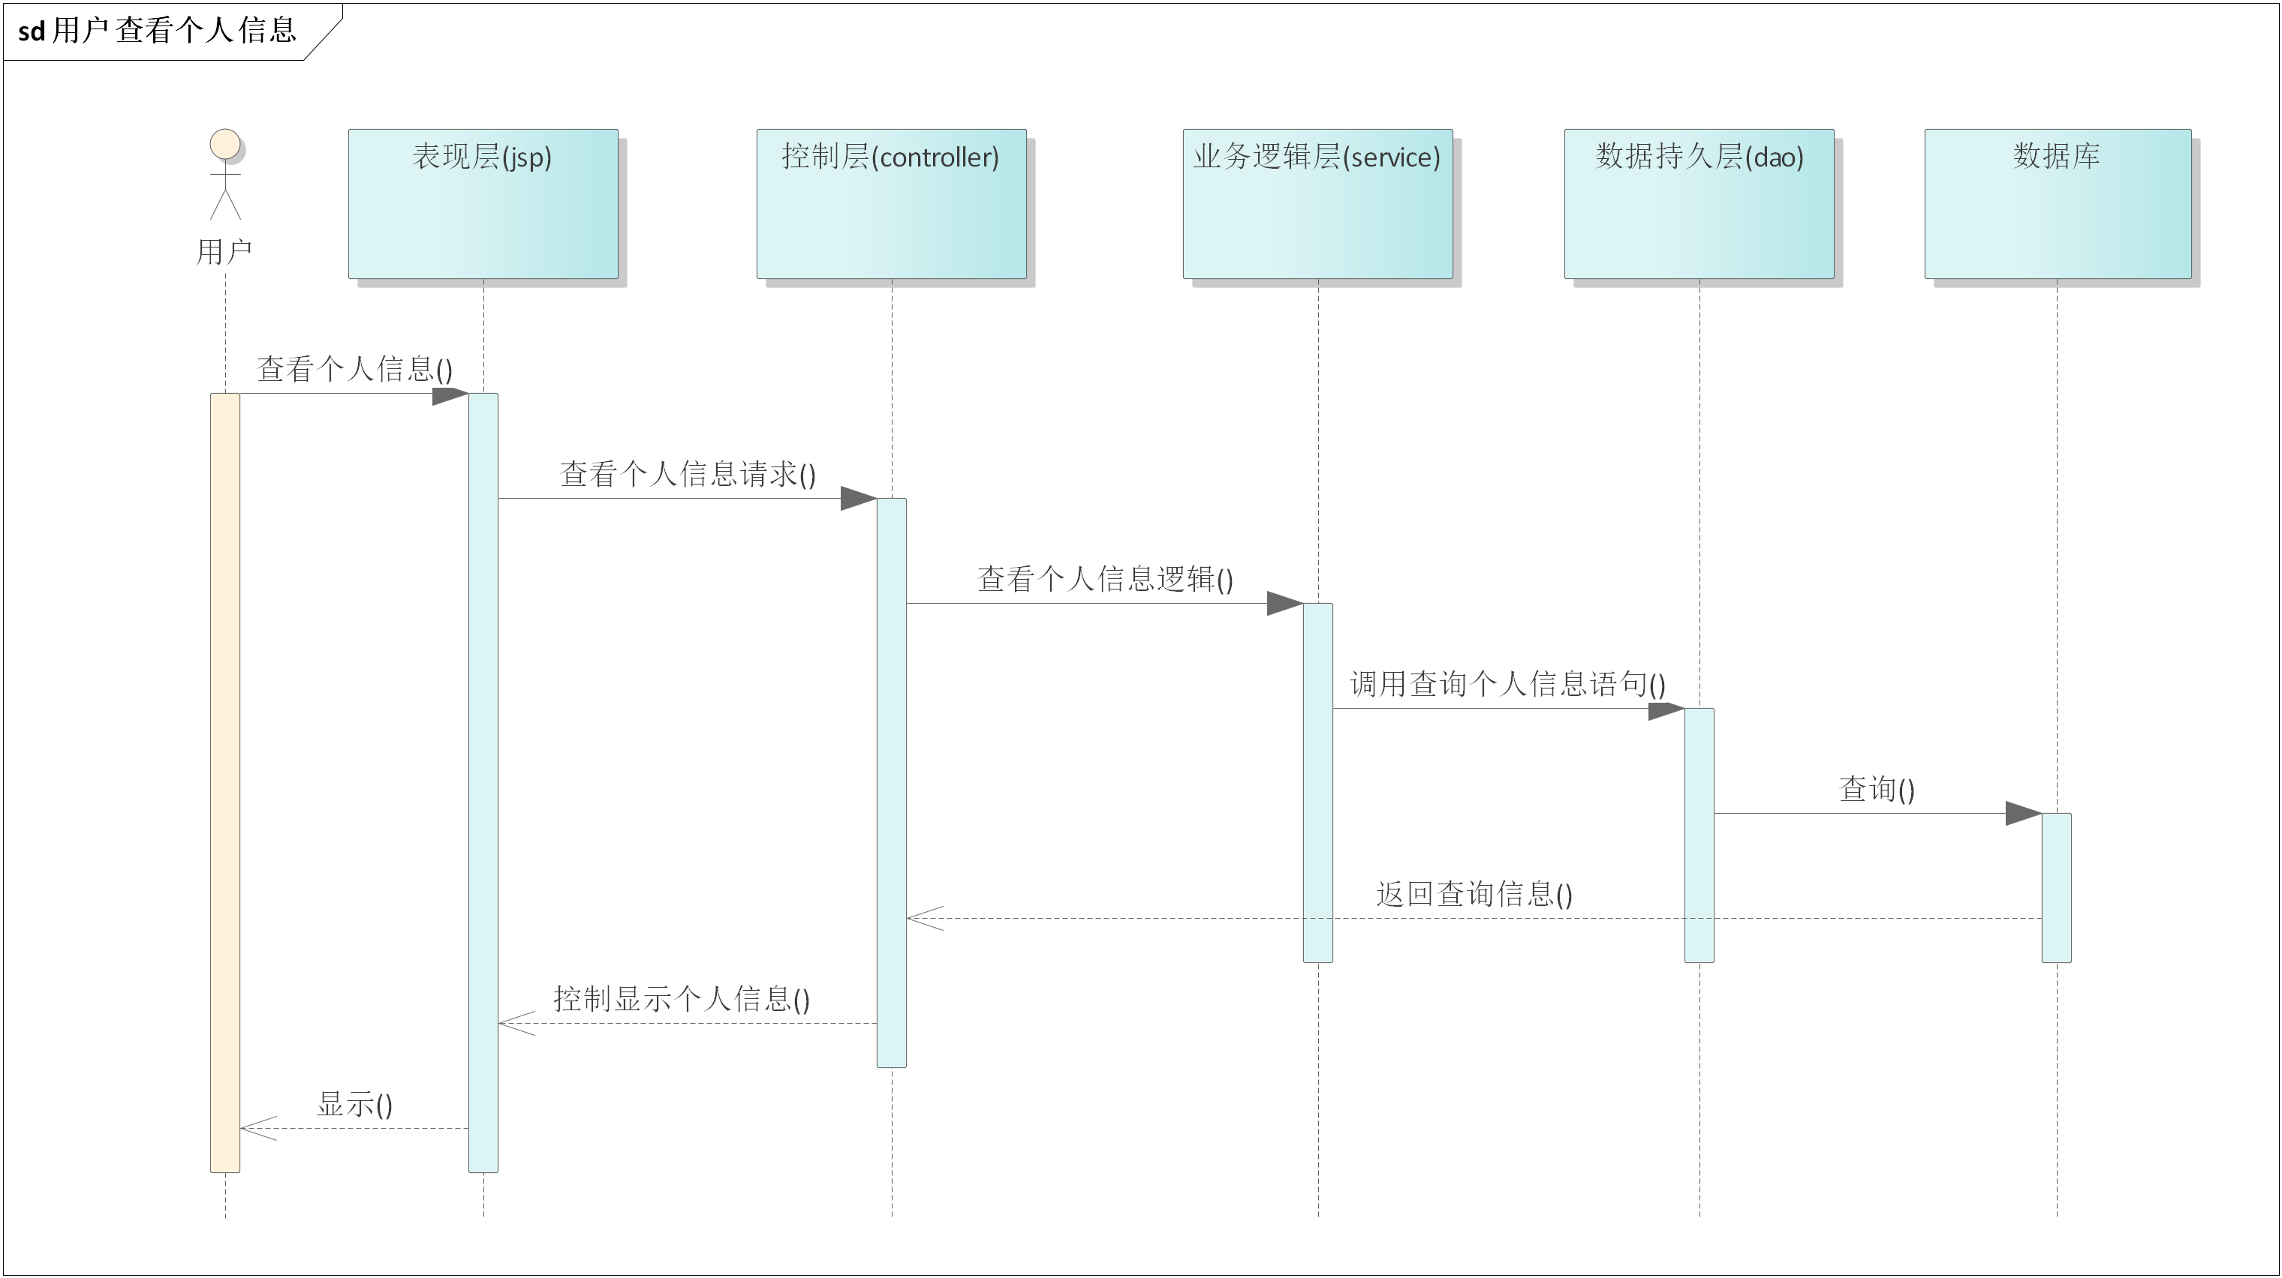

## 4.1.2老师模块

### 4.1.2.1 老师发布作业

前提（使用教师账户登录）登录详情查看4.1.1.1，老师点击进入发布作业页面，系统显示题库，教师选择并发布，也可以直接编写并发布

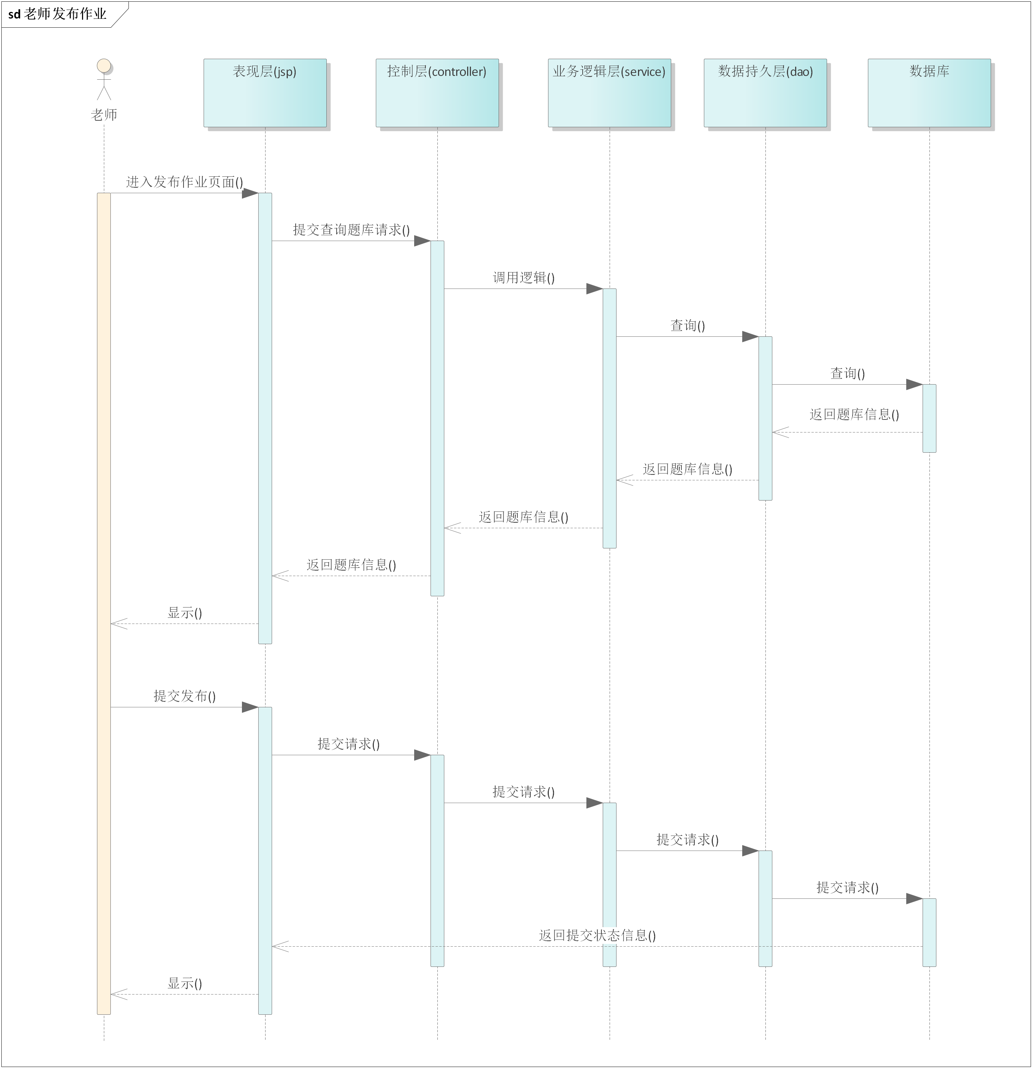

### 4.1.2.2 老师批改作业及作业点评

前提：使用教师账户登录，登录详情查看4.1.1.1。老师点击进入批改页面，页面显示学生作业，老师进行批改 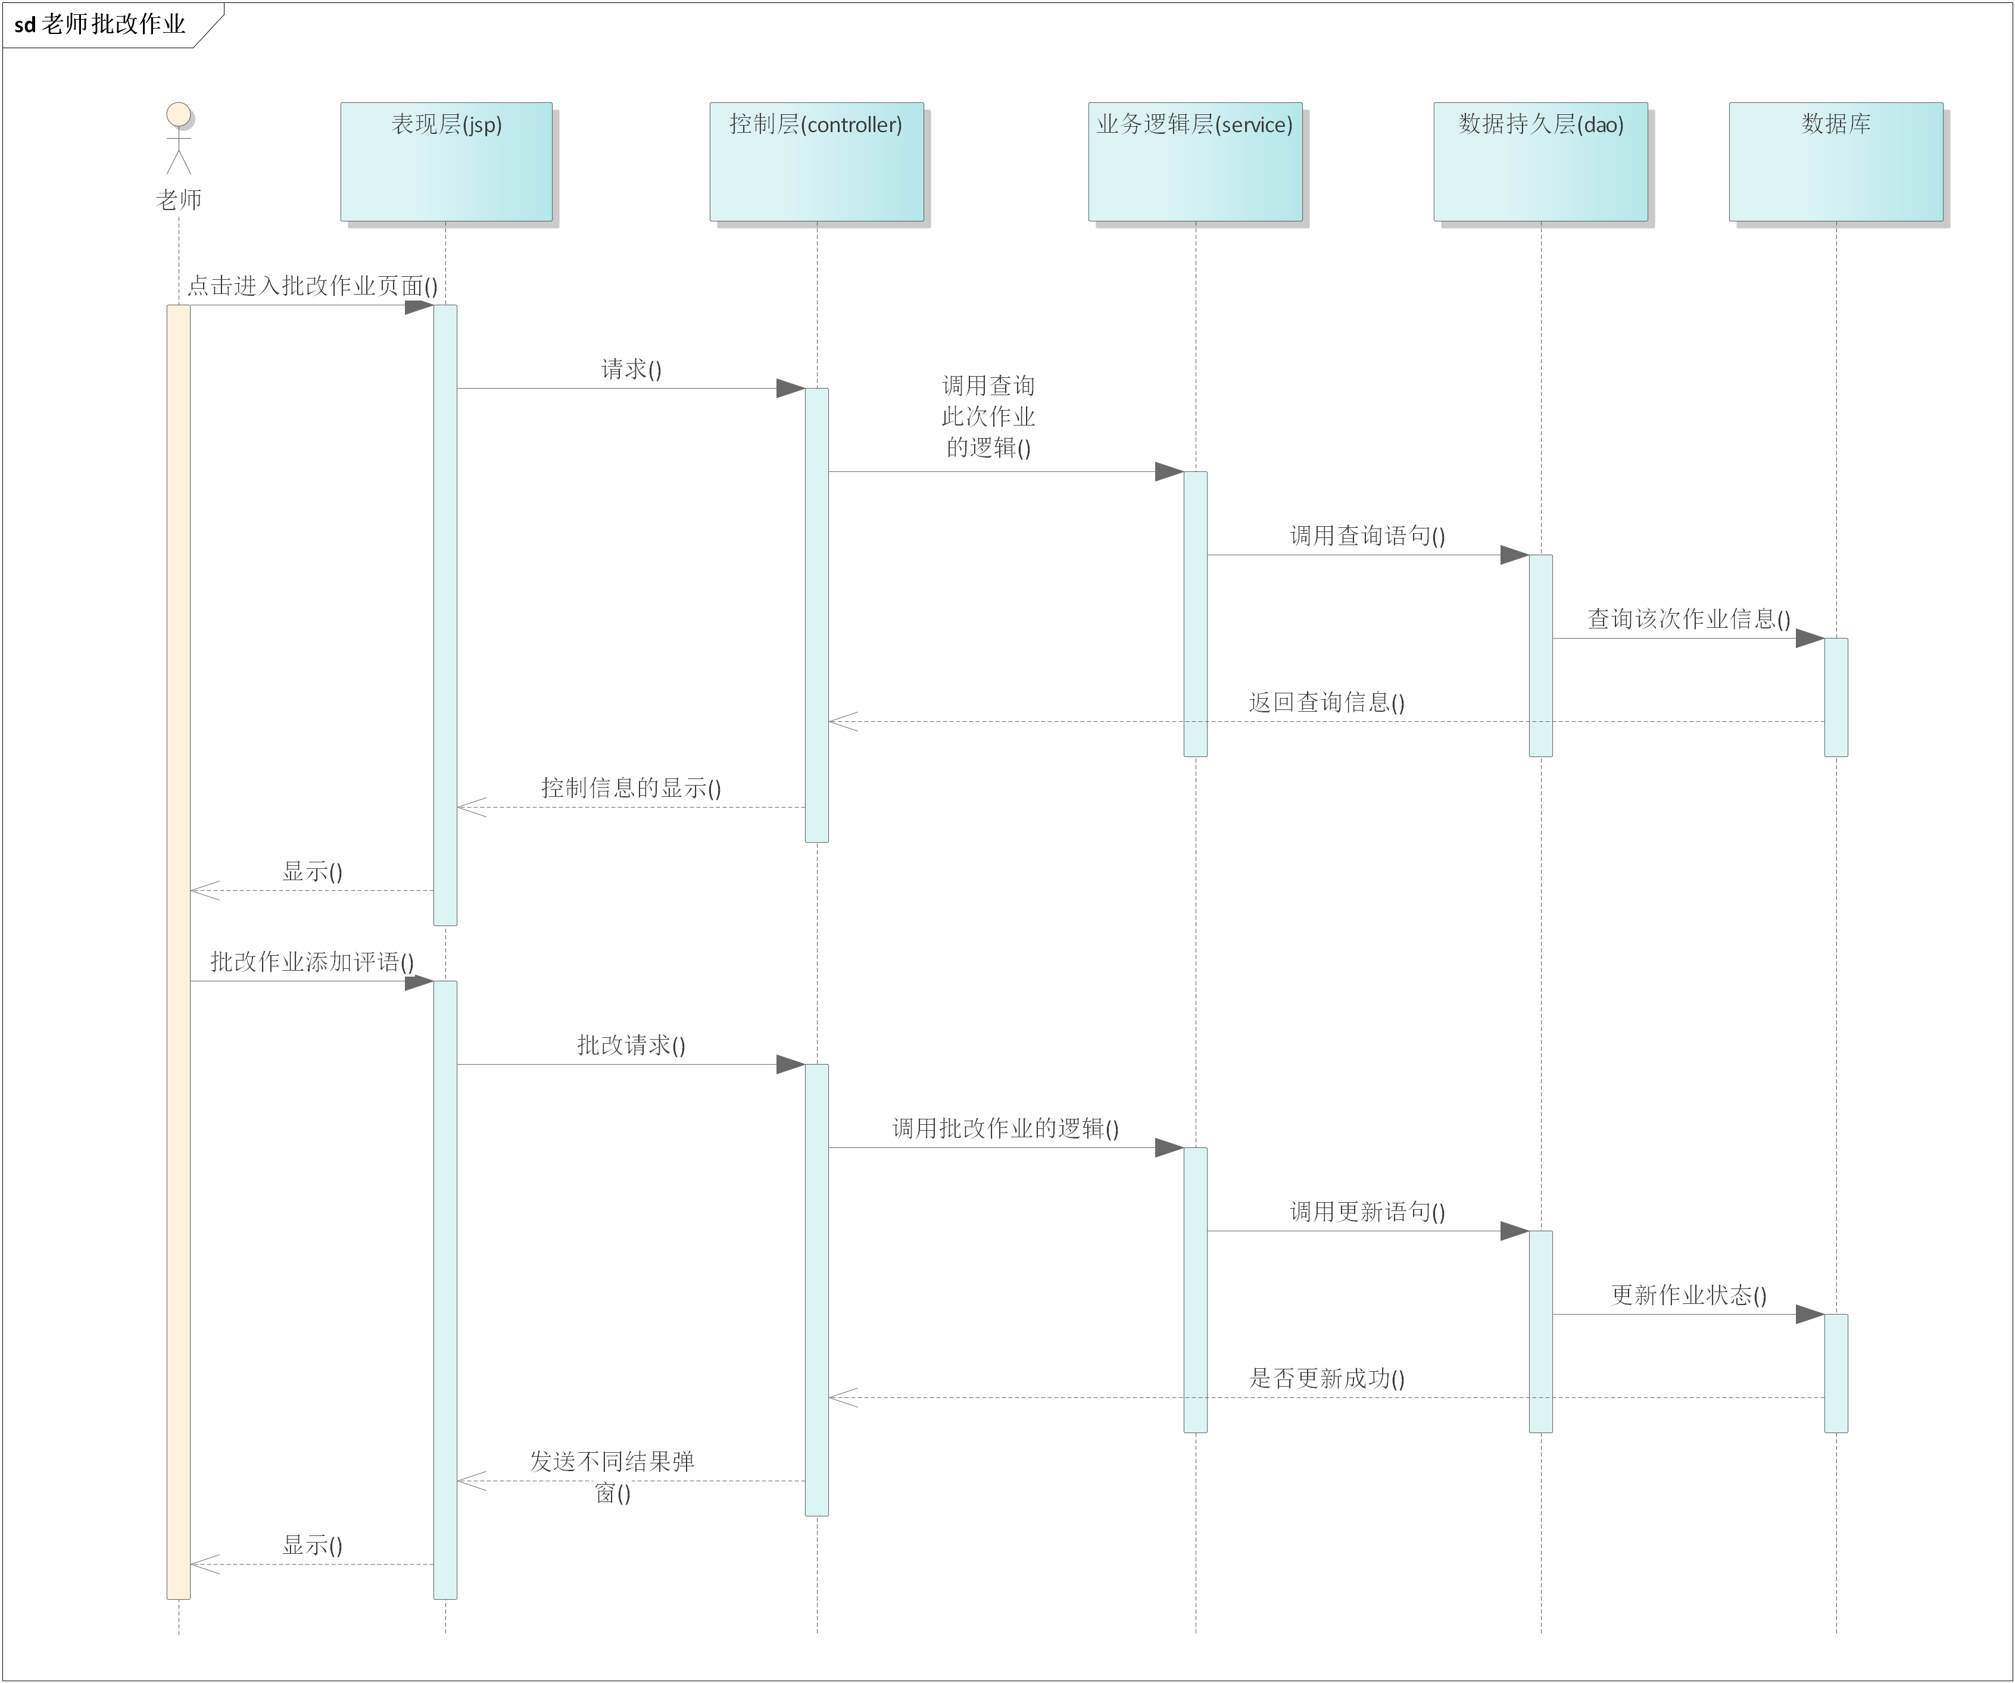

### 4.1.2.3 老师选取作业示范

前提：使用教师账户登录，登录详情查看4.1.1.1。老师进入历史作业页面，或者批改作业页面，将作业设置为示范作业

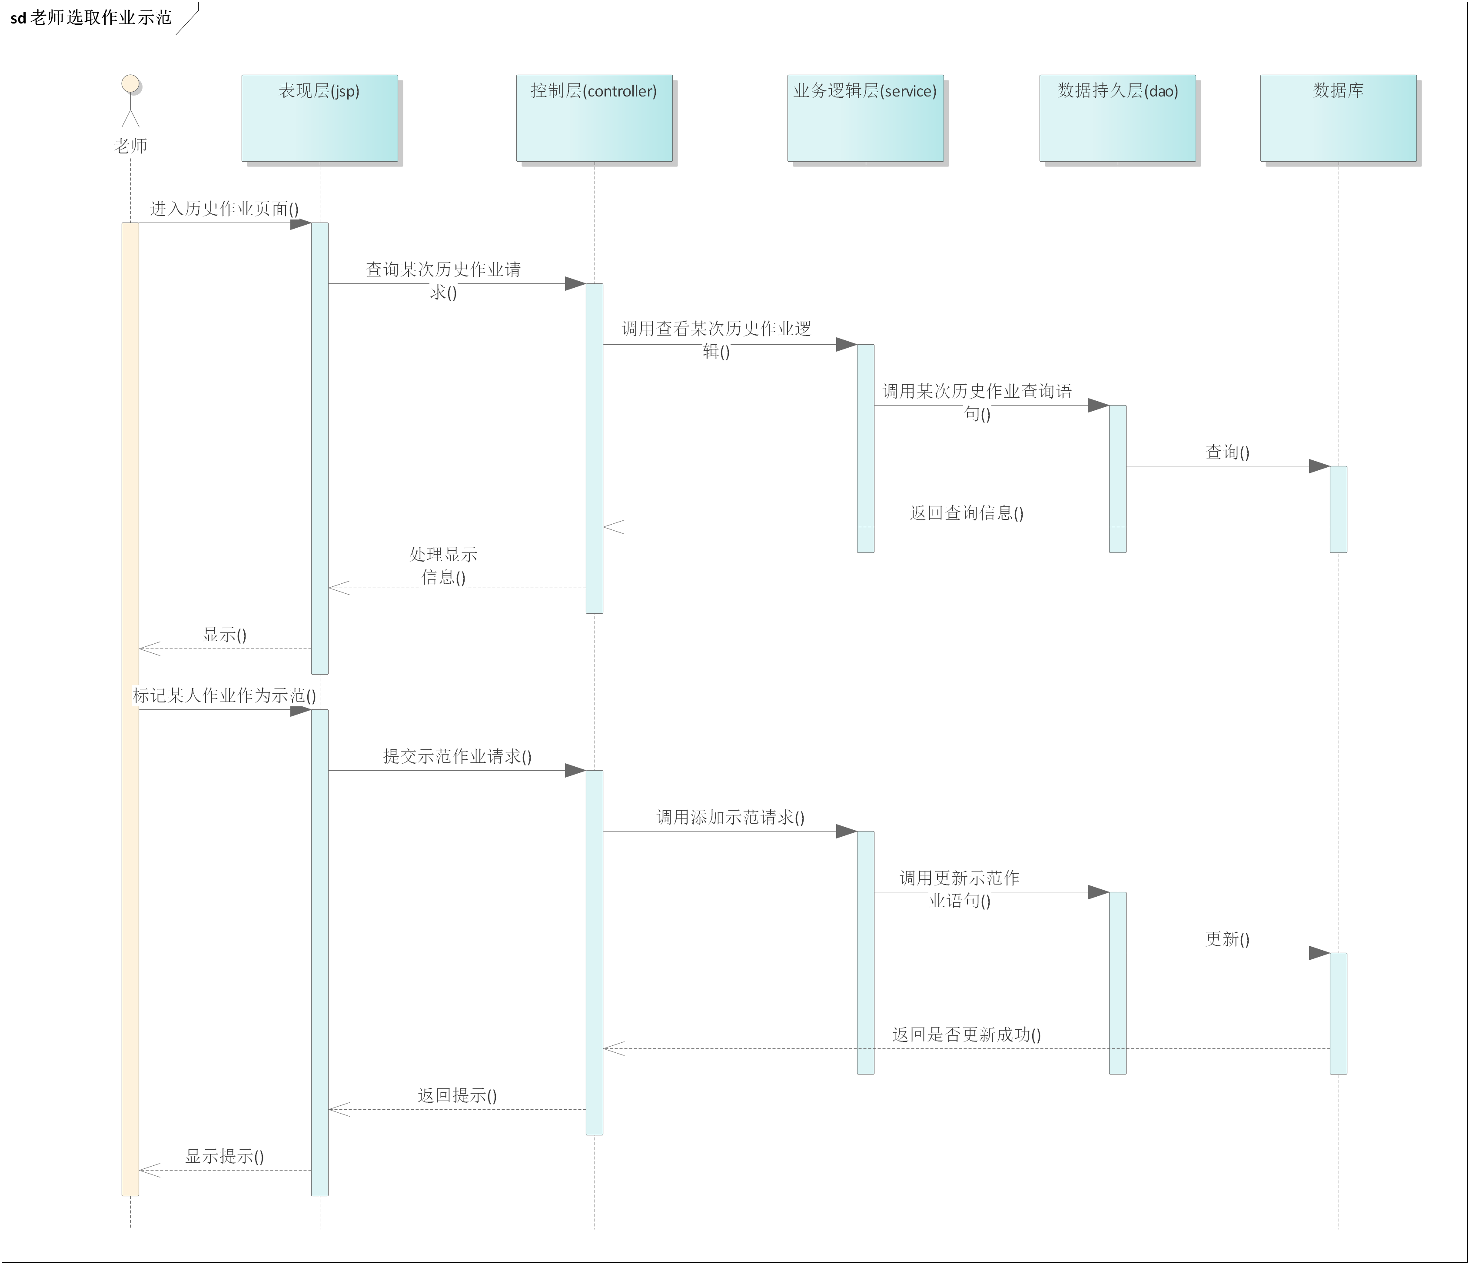

### 4.1.2.4 学生分数统计情况

前提：使用教师账户登录，登录详情查看4.1.1.1，且发布过发布并批改过作业（查看4.1.4和4.1.5） 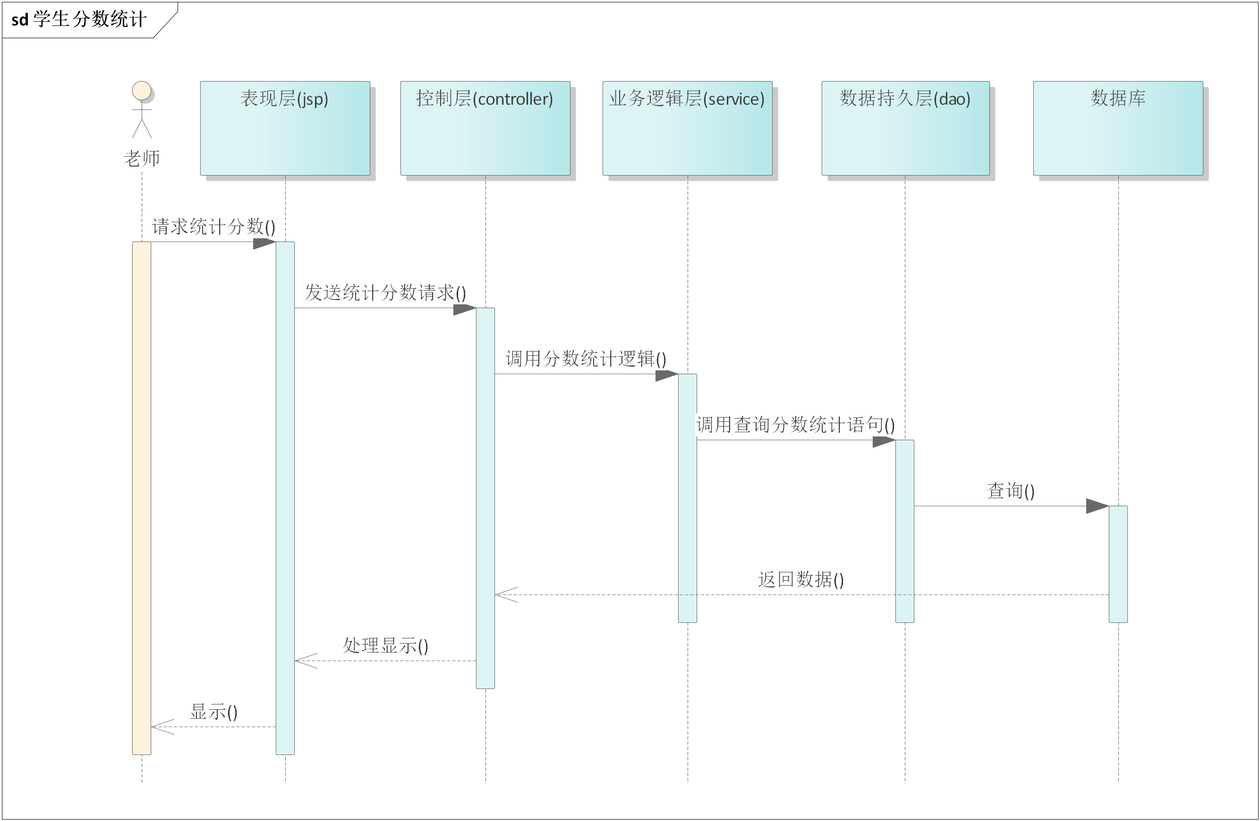

### 4.1.2.5 添加题库

前提：使用教师账户登录，登录详情查看4.1.1.1

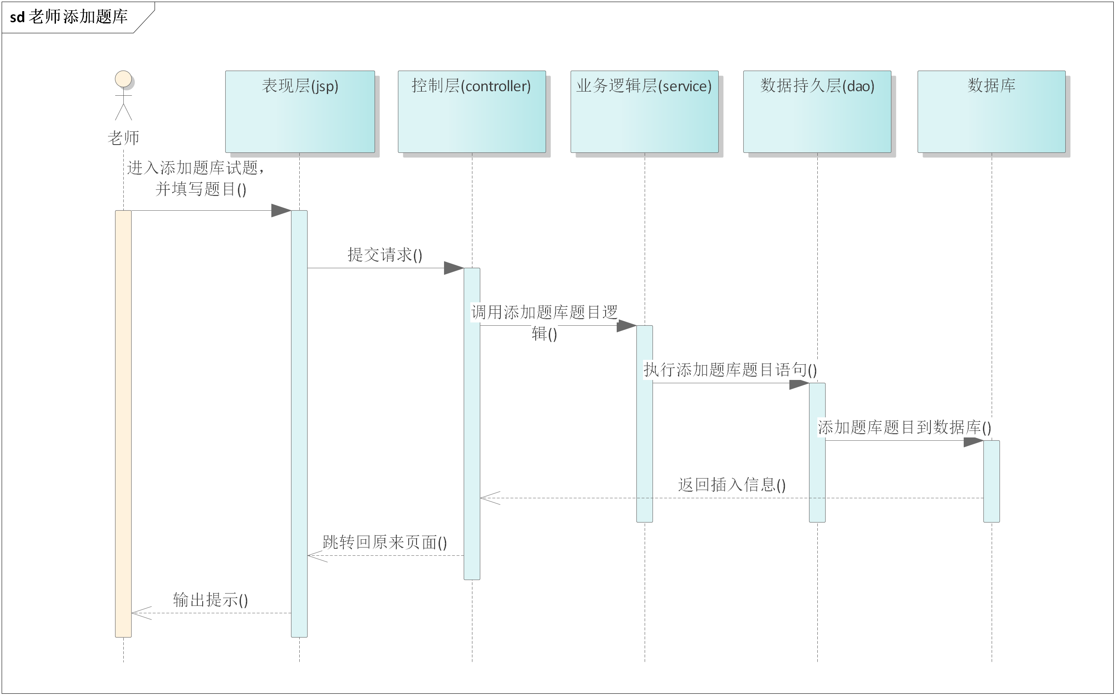

## 4.1.3学生模块

### **4.1.3.1 学生提交作业**

前提：使用学生账户登录，登录详情查看4.1.1.1，进入正在进行的作业页面，填写作业，点击提交

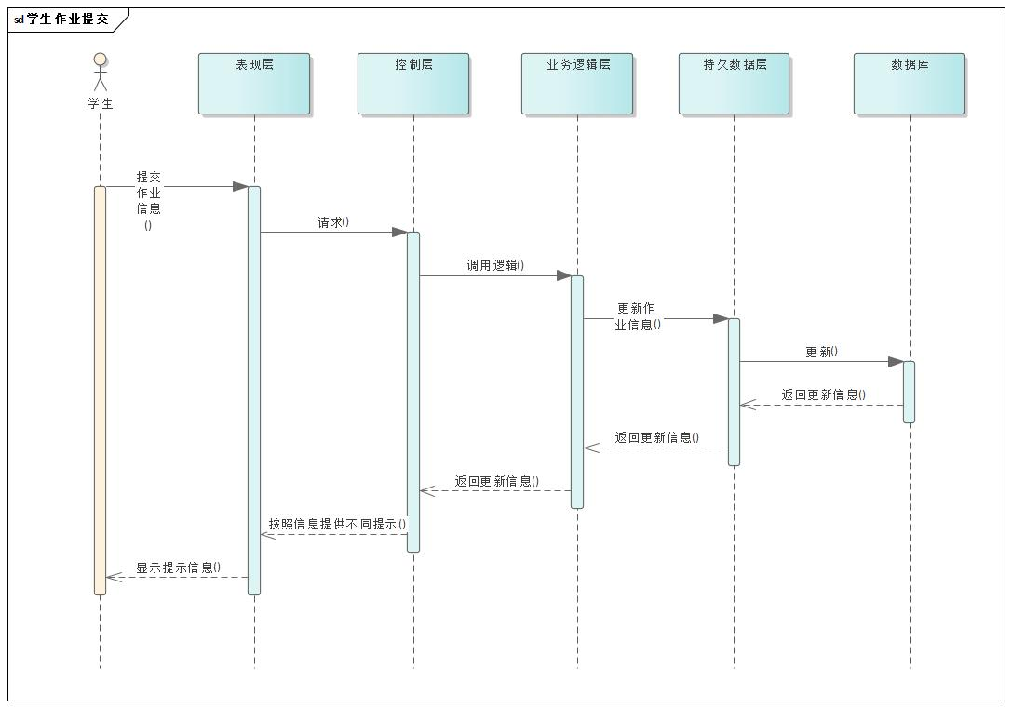

### 4.1.3.2 学生查看批改情况

前提：使用学生账户登录，登录详情查看4.1.1.1，进入历史作业页面，点击查看

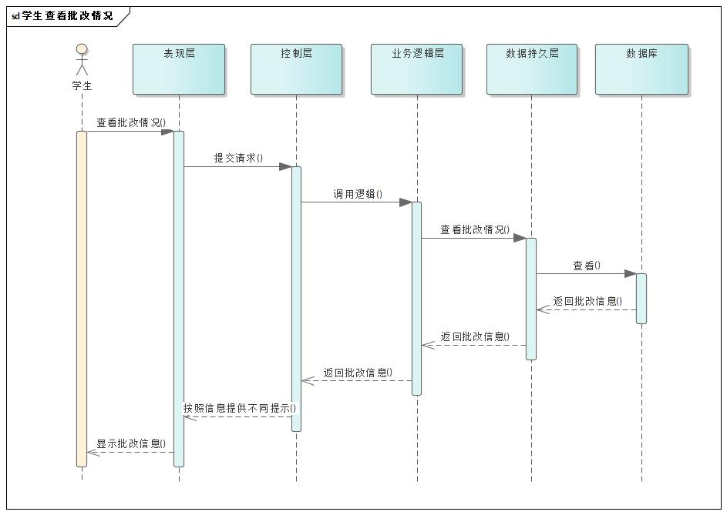

### 4.1.3.3 学生查看作业示范

前提：使用学生账户登录，登录详情查看4.1.1.1，进入历史作业页面，点击查看范例

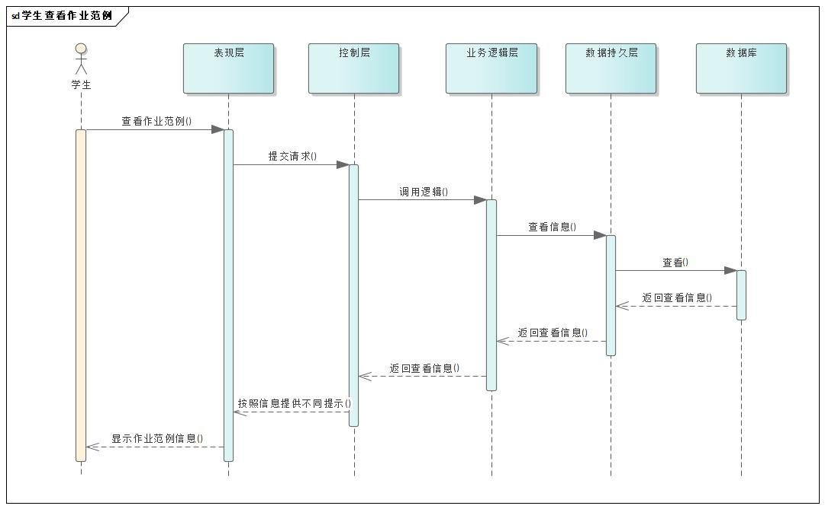

## 4.2 管理端子系统模块

### 4.2.1 课程管理

#### 4.2.2.1 查询课程

前提：使用管理员账户登录，登录详情查看4.1.1.1。进入管理课程页面，输入条件查询

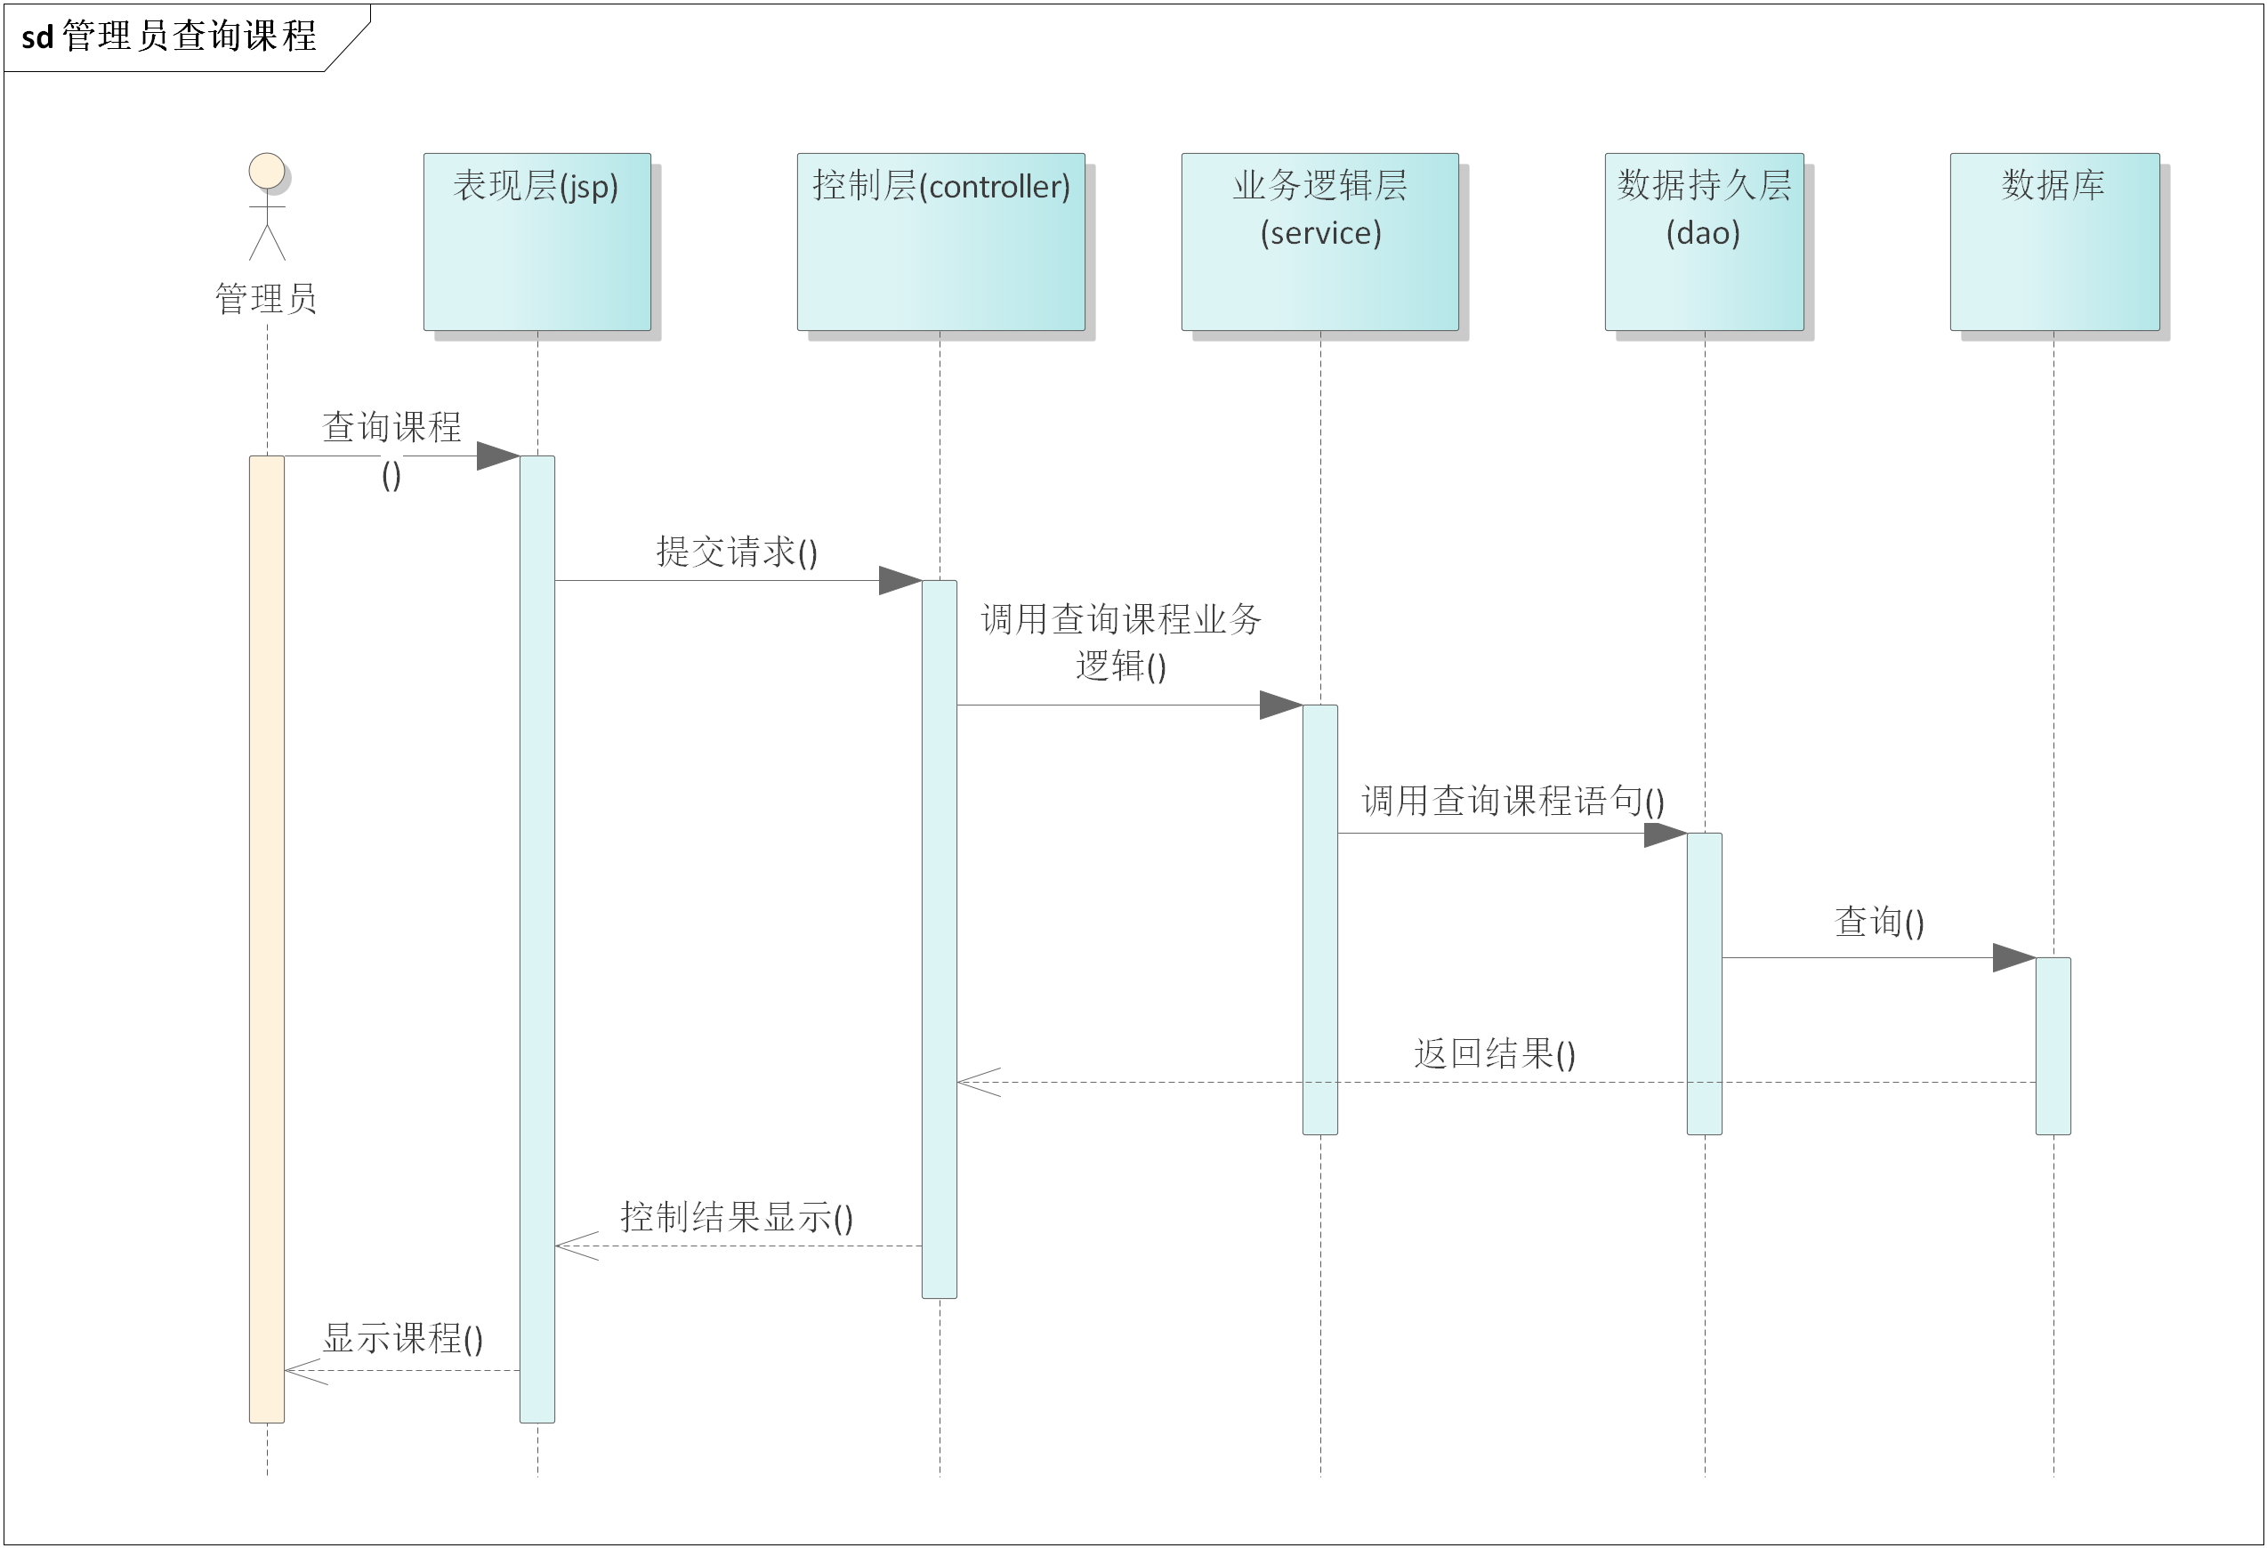

#### 4.2.2.2 添加课程

前提：使用管理员账户登录，登录详情查看4.1.1.1。进入添加课程页面，填写信息添加

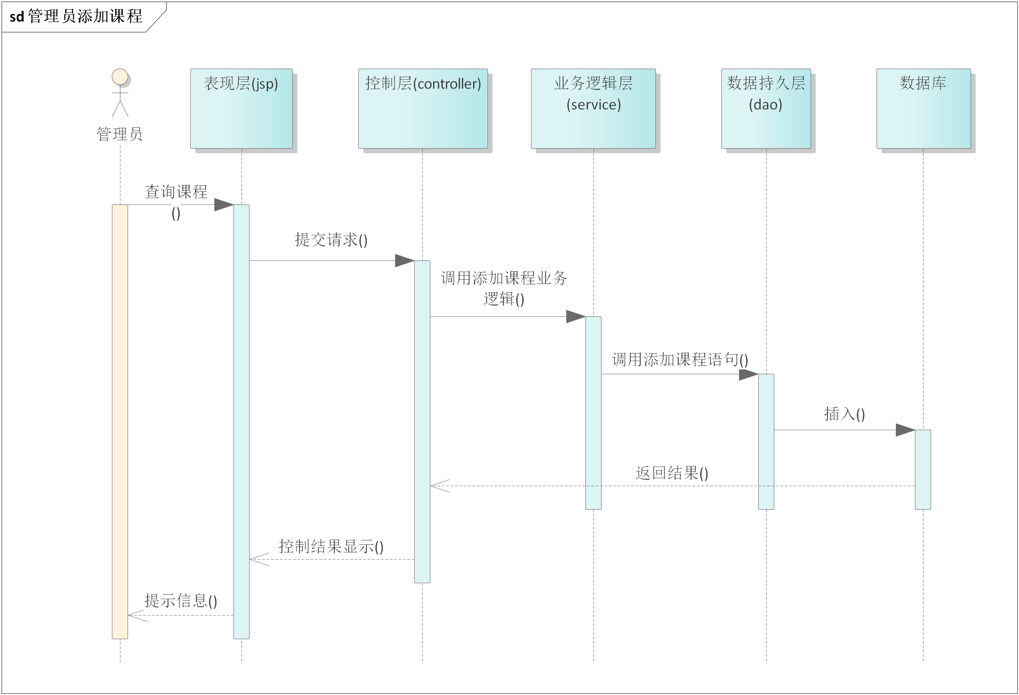

#### 4.2.2.3 删除课程

前提：使用管理员账户登录，登录详情查看4.1.1.1。进入编辑课程页面，点击删除

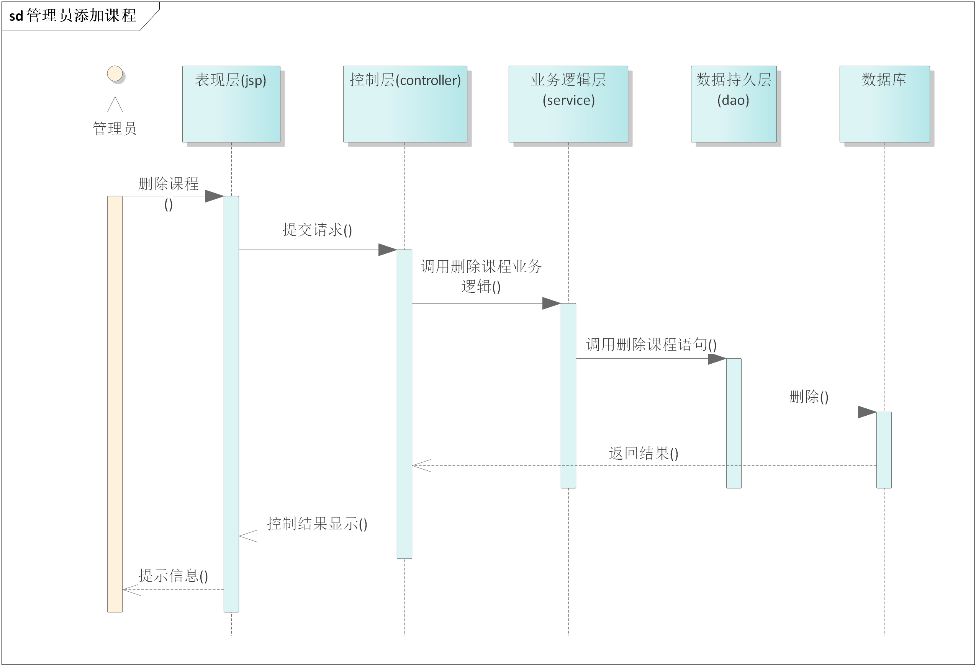

#### 4.2.2.4 修改课程

前提：使用管理员账户登录，登录详情查看4.1.1.1。进入编辑课程页面，修改信息，点击提交

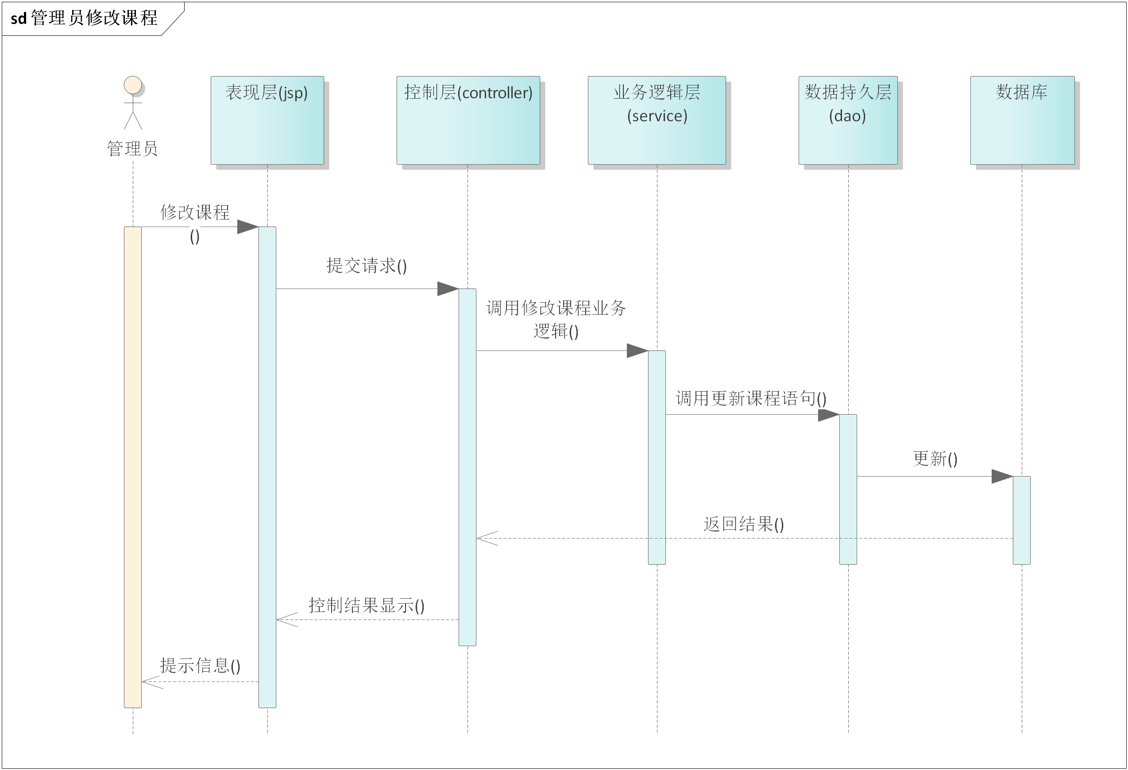

### 4.2.3 用户管理

#### 4.2.3.1 查询用户

前提：使用管理员账户登录，登录详情查看4.1.1.1。进入管理用户页面，输入条件查询

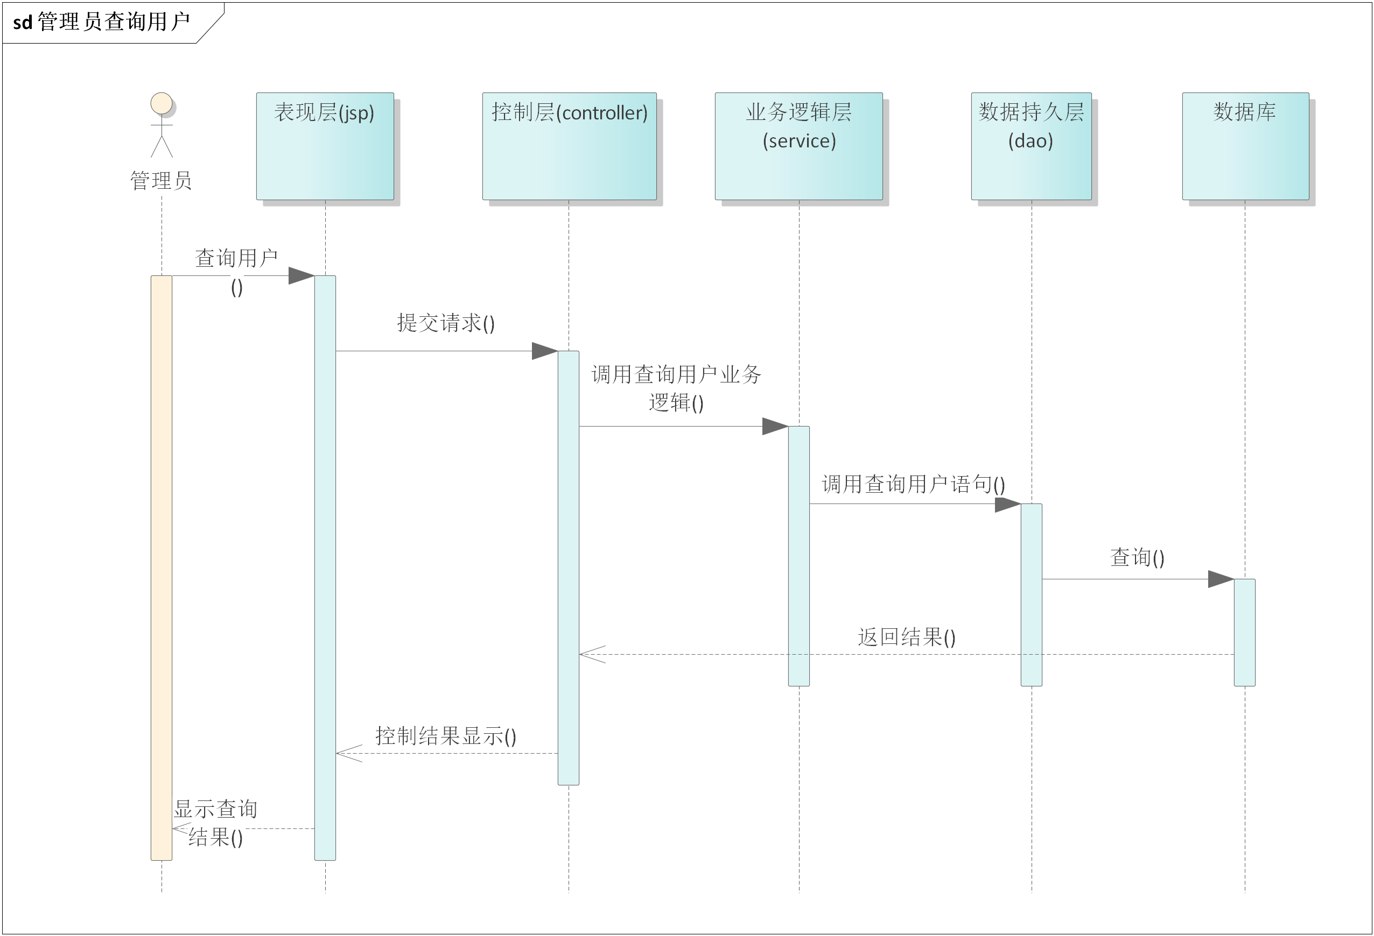

#### 4.2.3.2 添加用户

前提：使用管理员账户登录，登录详情查看4.1.1.1。进入添加用户页面，填写信息添加

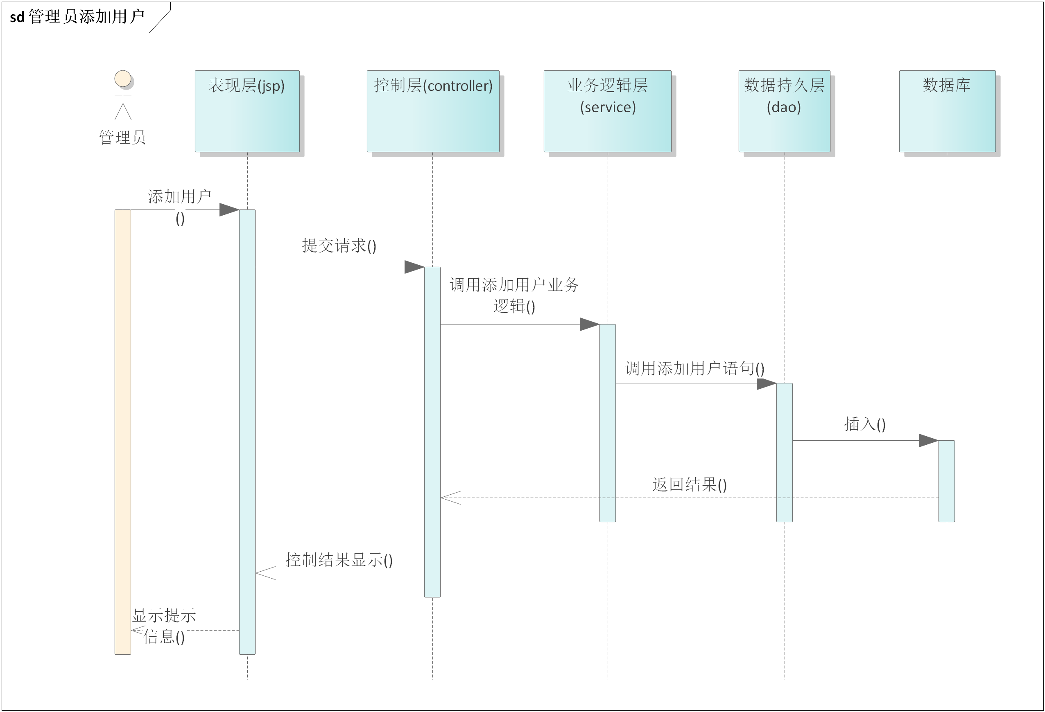

#### 4.2.3.3 删除用户

前提：使用管理员账户登录，登录详情查看4.1.1.1。进入编辑课程页面，点击删除

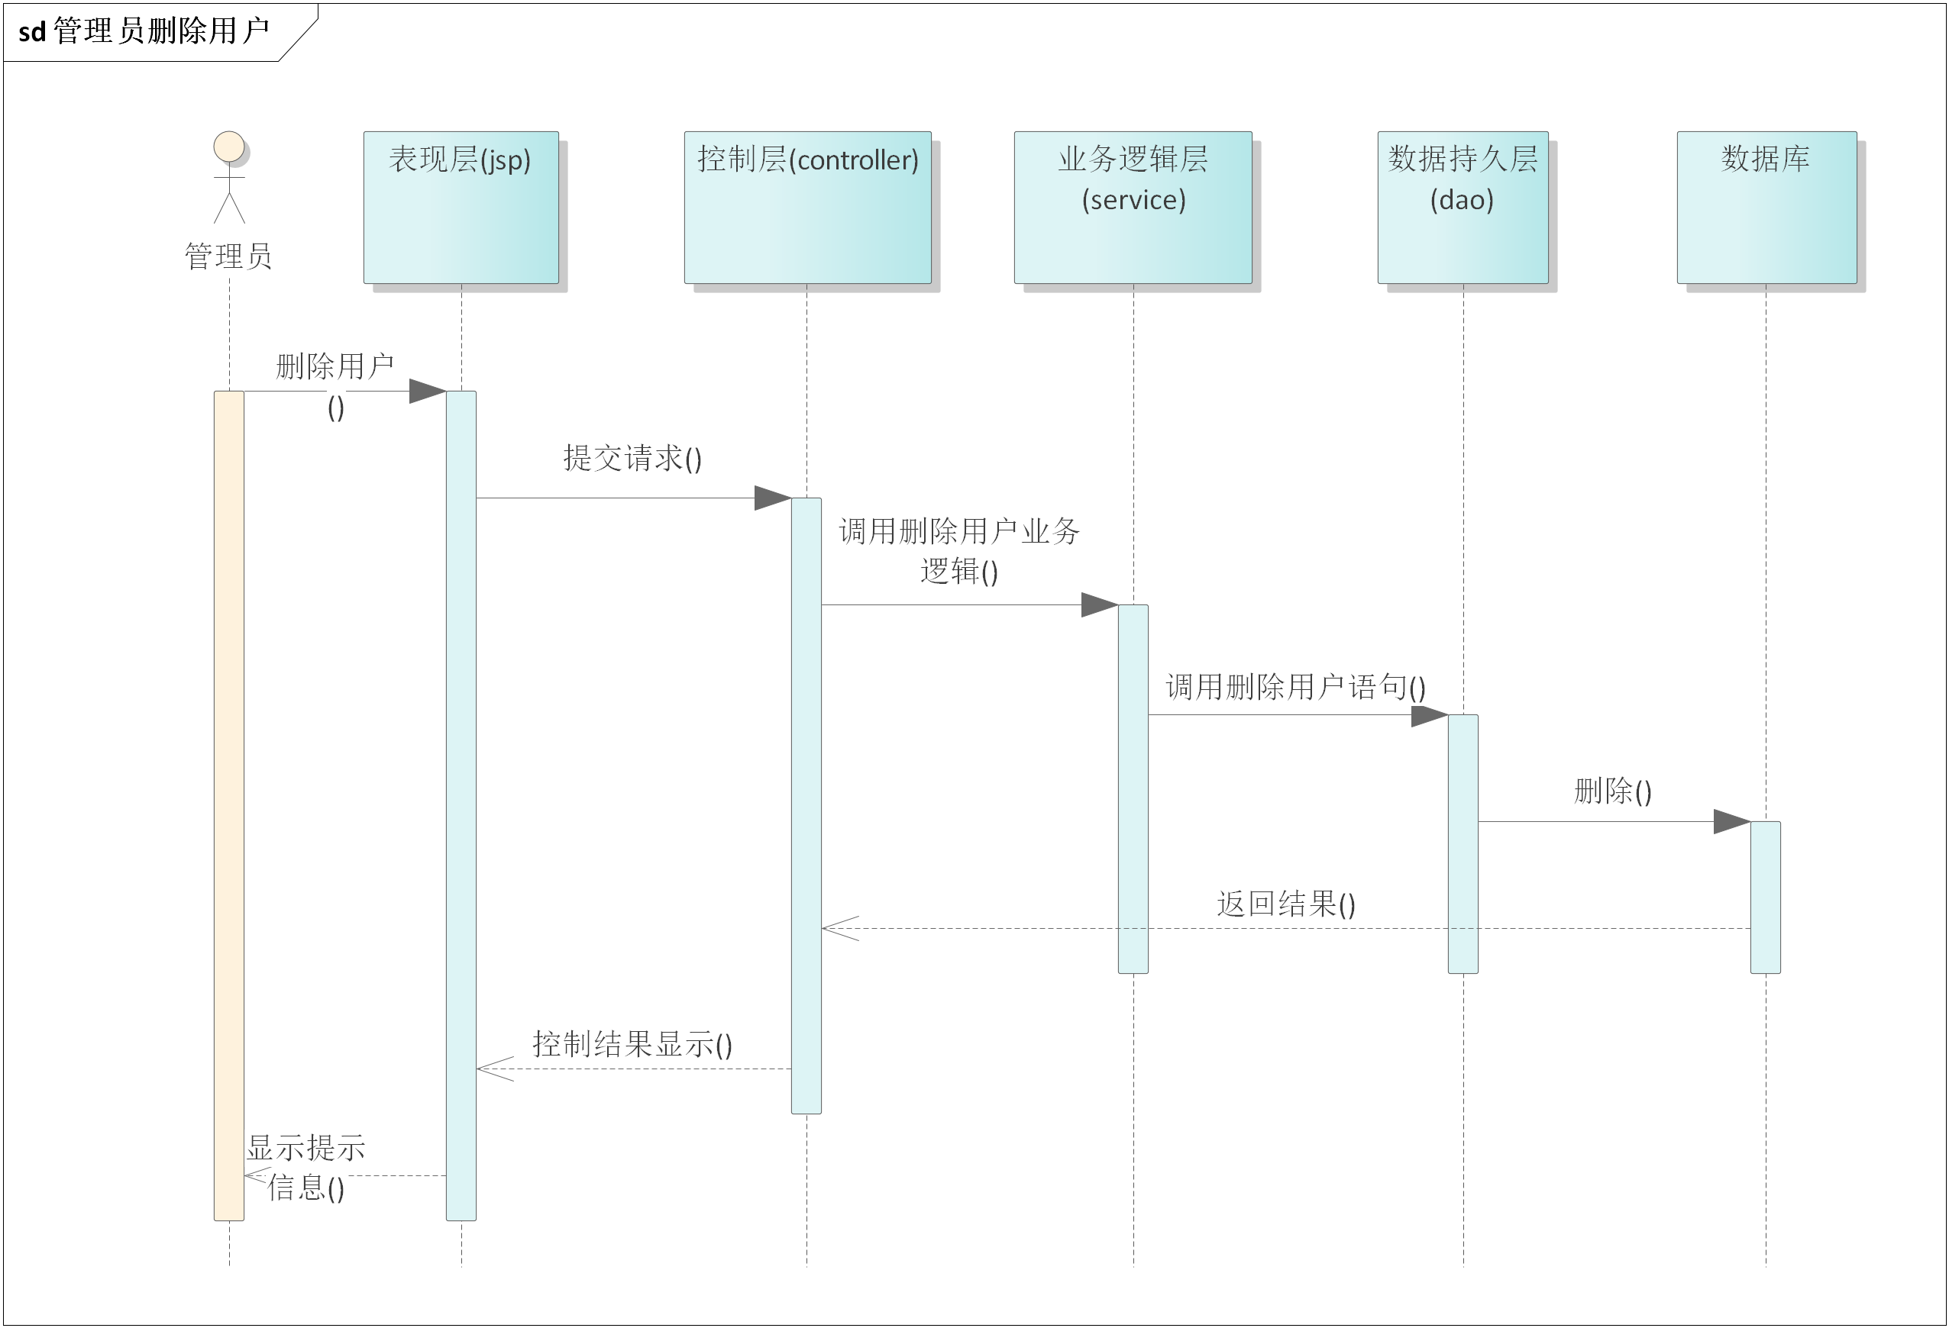

#### 4.2.3.4 修改用户

前提：使用管理员账户登录，登录详情查看4.1.1.1。进入编辑用户页面，修改信息，点击提交

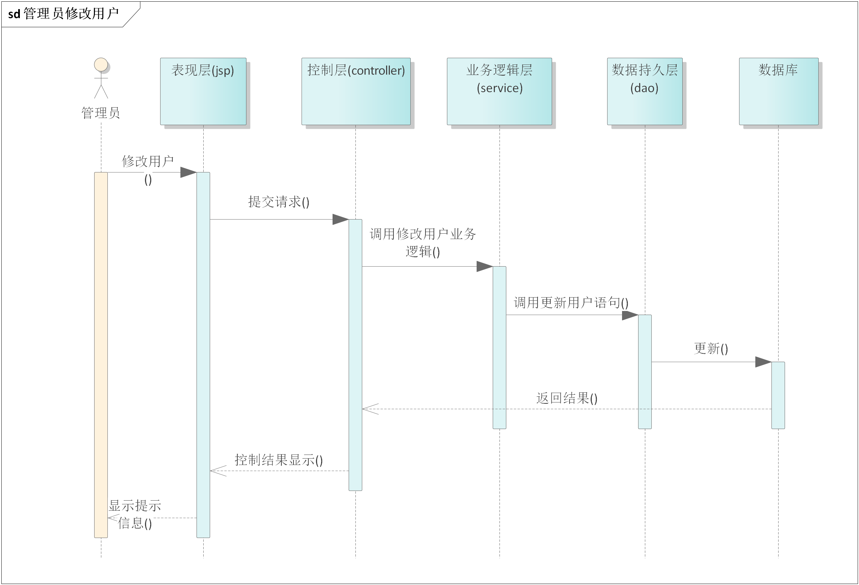

# 5．数据库设计

## 5.1 数据库选择

选择MSQL数据库，团队比较熟悉，而且使用人数较多，开发比较方便

## 5.2 数据库逻辑结构

作业管理系统，有三种用户，管理员，老师，学生，管理员负责对学生和老师账户的管理，能帮助老师或者学生修改账户信息，或者添加他们的账户。老师负责发布和批改作业，并且可以向自己教的科目的题库中添加试题，学生可以在线上写作业提交。选择题和简答题题库应该分开，便于管理。学生作业和老师发布作业信息应该分开存放，便于后面的管理。综上分析，的实体关系图（概念数据模型）如5-2-1图所示。





图5-2-3 实体关系图

## 5.3 物理结构设计

以上对于数据实体关系图的分析，根据物理数据模型图5-2-1可知，共有10个数据库表。下面是关于数库库表的详细说明。



### 5.3.1 表1： 登录表(login)

登录表记录每一个用户的账号密码和类型，登录时用户输入的登录信息需要和这个表进行验证。

|  |  |  |  |  |
| --- | --- | --- | --- | --- |
| **字段名** | **字段代码** | **字段类型** | **可否为空** | **备注** |
| 登录的账号 | loginAccount | varchar(12) | 否 | 主键 |
| 登录账号的密码 | loginPwd | varcahr(50) | 否 |  |
| 登录账号的类型 | loginType | varchar(2) | 否 | 0：管理员  1：老师  2：学生 |

### 5.3.2 表2: 管理员表(admin)

管理员的基本信息表。

|  |  |  |  |  |
| --- | --- | --- | --- | --- |
| **字段名** | **字段代码** | **字段类型** | **可否为空** | **备注** |
| 管理员ID | adminId | int | 否 | 主键 |
| 管理员账号 | adminAccount | varchar(12) | 否 | 管理员登录的账号 |
| 管理员的名字 | adminName | varchar(50) | 否 |  |
| 电话 | adminPhone | varchar(11) |  |  |
| 电子邮件 | adminEmail | varchar(25) |  |  |

### 5.3.3 表3: 学生表(student)

记录学生的基本信息表，由管理员进行管理

|  |  |  |  |  |
| --- | --- | --- | --- | --- |
| **字段名** | **字段代码** | **字段类型** | **可否为空** | **备注** |
| 学生ID | studentId | int | 否 | 主键 |
| 学生的学号 | studentAccount | varchar(12) | 否 |  |
| 学生的名字 | studentName | varchar(50) | 否 |  |
| 性别 | studentSex | varchar(2) | 否 |  |
| 学院 | studentInstitute | varchar(50) | 否 |  |
| 专业 | major | varcher(50) | 否 |  |
| 班级 | studentClass | varcher(50) | 否 |  |
| 电话 | studentPhone | varchar(11) | 否 |  |
| 电子邮件 | studentEmail | varchar(25) | 否 |  |
| 认证状态 | studentAuthenticationStatus | varchar(5) | 否 |  |

### 5.3.4 表4: 课程表(course)

课程表记录课程的基本信息，具体的教授老师和班级由t_c_s表记录

|  |  |  |  |  |  |
| --- | --- | --- | --- | --- | --- |
| **字段名** | **字段代码** | **字段类型** | **可否为空** | | **备注** |
| 课程号 | courseId | int | | 否 | 主键 |
| 课程名 | courseName | varchar(50) | | 否 |  |
| 学分 | Credit | float | | 否 |  |

### 5.3.5 表5: 老师学生课程关联表(t_c_s)

具体记录哪个课程由哪个老师教授哪一个班级，是老师，课程，学生实体之间的关系构成的一张表，三个字段构成主键，是唯一标识。

|  |  |  |  |  |
| --- | --- | --- | --- | --- |
| **字段名** | **字段代码** | **字段类型** | **可否为空** | **备注** |
| 课程号 | courseId | int | 否 | 主键 |
| 老师ID | teacherId | int | 否 | 主键 |
| 班级 | studentClass | varchar(50) | 否 | 主键 |

### 5.3.7 表7: 教师表(teacher)

记录教师的基本信息

|  |  |  |  |  |
| --- | --- | --- | --- | --- |
| **字段名** | **字段代码** | **字段类型** | **可否为空** | **备注** |
| 教师ID | teacherId | int | 否 | 主键 |
| 老师的账号 | teacherAccount | varchar(12) | 否 |  |
| 老师的名字 | teacherName | varchar(50) | 否 |  |
| 性别 | teacherSex | varchar(4) |  |  |
| 职称 | teacherPosition | varchar(25) |  |  |
| 电话 | teacherPhone | varchar(11) |  |  |
| 电子邮件 | teacherEmail | varchar(25) |  |  |

### 5.3.8 表8: 作业信息表(homework_info)

记录老师发布作业的信息，老师的每一次发布作业都会记录都会保存到里面。获取作业发布信息和发布作业信息时需要

|  |  |  |  |  |
| --- | --- | --- | --- | --- |
| **字段名** | **字段代码** | **字段类型** | **可否为空** | **备注** |
| 作业号 | homeworkId | int | 否 | 主键 |
| 课程号 | courseId | int | 否 |  |
| 教师号 | teacherId | int | 否 |  |
| 问题类型 | questionType | varchar(4) | 否 |  |
| 题库里题目的ID | qusetionId | bigint | 否 |  |
| 开始时间 | homeworkStartTime | varchar(50) | 否 |  |
| 结束时间 | homeworkEndTime | varchar(50) | 否 |  |

### 5.3.9 表9: 作业提交，批改信息表(homework_record)

记录学生提交作业情况和学生成绩的表，当教师发布作业时，将有关课程和班级的学生添加到表里面，学生提交的答案会更新表里面的答案，老师批改作业是会更新表里的成绩字段。

|  |  |  |  |  |
| --- | --- | --- | --- | --- |
| **字段名** | **字段代码** | **字段类型** | **可否为空** | **备注** |
| 主键 | hrId | Bigint | 否 | 主键 |
| 课程号 | courseId | int | 否 |  |
| 老师账号 | teacherId | int | 否 |  |
| 题目类型 | qusetionType | varchar(4) | 否 |  |
| 题库里面的题库ID | qusetionId | bigint | 否 |  |
| 学生提交的答案 | questionAnswer | text |  |  |
| 学生账号 | studentAccount | varchar(12) | 否 |  |
| 批改状态 | correctionState | varchar(4) | 否 |  |
| 成绩 | achievement | float |  |  |
| 作业开始时间 | homeworkStartTime | varchar(50) | 否 |  |
| 作业结束时间 | homeworkEndTime | varchar(50) | 否 |  |

### 5.3.10 表10: 简答题题库表(short_answer_questions)

简答题表，里面的字段记录了简答题题目的基本信息，老师布置作业时会从表里获取题目，老师添加简答题题目时会向里面添加题目信息

|  |  |  |  |  |
| --- | --- | --- | --- | --- |
| **字段名** | **字段代码** | **字段类型** | **可否为空** | **备注** |
| 主键 | saqId | int | 否 | 主键 |
| 课程名 | saqCourse_ id | int | 否 |  |
| 题目 | saqSubject | text | 否 |  |
| 答案 | saqAnswer | text | 否 |  |

### 5.3.11 表11: 选择题题库表(choice_questions)

选择题表，里面的字段记录了选择题题目的基本信息，老师布置作业时会从表里获取题目，老师添加选择题题目时会向里面添加题目信息

|  |  |  |  |  |
| --- | --- | --- | --- | --- |
| **字段名** | **字段代码** | **字段类型** | **可否为空** | **备注** |
| 主键 | cq_id | int | 否 | 主键 |
| 课程 | cq_ course_id | varchar(50) | 否 |  |
| 题目 | cq_ subject | text | 否 |  |
| 选项一 | choice1 | text | 否 |  |
| 选项二 | Choice2 | text | 否 |  |
| 选项三 | Choice3 | text | 否 |  |
| 选项四 | Choice4 | text | 否 |  |
| 答案 | cq_answer | text | 否 |  |

# 6. 界面设计

## 6.1 首页设计

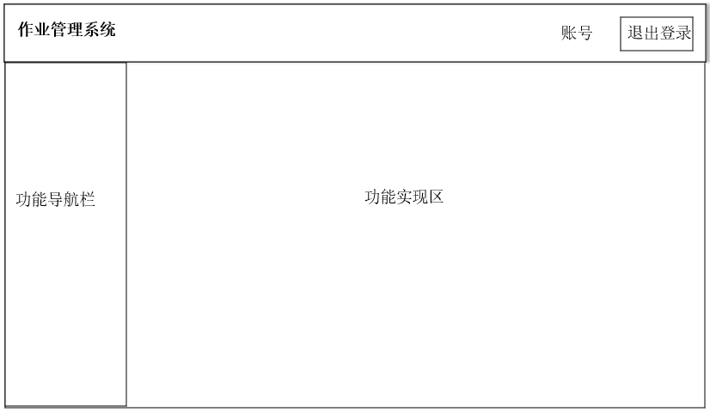

图6-1 首页设计图

管理员登录后，左边有四个模块，分别是教师管理，学生管理，课程管理和修改密码。管理员点击想要操作的模块，在右边的功能实现区实现自己的操作。

教师登录后，左边有3个模块，我的课程，添加题库，修改密码。教师点击选择想要操作的模块，在右边功能实现区实现操作。

学生登录后有2个模块，分别是我的课程和修改密码，学生点击选择想要操作的模块，在右边功能实现区实现操作。

## 6.2 登录页设计

